Angleščina - 1.r

(velja za cel teden - ponedeljek, 23. 3.; sreda, 25. 3., četrtek, 26.3.)

Obvestilo za starše:
V 1. in 2. razredu pouk angleščine poteka le na slušnih in govornih dejavnostih. Zato je potrebno vaše sodelovanje. Naredite kolikor in kakor lahko. Hvala!
V primeru kakršnih koli težav, nejasnosti ... sem dosegljiva na elektronski naslov:
nbogataj@os-cerkno.si
Pazite nase in druge ter ostanite zdravi.
Lep pozdrav,
učiteljica Nives

- Natisni spodnjo tabelo z oblačili, prilepi jo v zvezek. Po priloženem navodilu pobarvaj oblačila – starši, naprošam, da narekujete . Naloga je precej obširna in zahtevna, zato jo naredite raje v dveh delih (npr. ponedeljek, sreda).

POZOR! Nikakor ne pričakujem, da so se otroci zapomnili vseh spodnjih besed za oblačila (mogoče se bodo spomnili nekaterih), smo se pa s temi besedami igrali razne igrice pri pouku. Ko delamo tako nalogo pri pouku jim pomagam z gestami – se pravi pokažem, kam ponavadi to oblačilo oblečemo in se potem spomnijo.

NAVODILO IN »plonk« ZA STARŠE:
The hat is blue. – Klobuk je moder.
The trousers are black. - Hlače so črne.
The scarf is pink and white. – Šal je roza in bel.
The socks are yellow and orange. – Nogavice so rumene in oranžne.
The jumper is red and grey. – Pulover je rdeč in siv.
The jacket is purple. – Jakna, bunda je vijolična.
The pyjamas are brown and yellow. – Pižama je rjava in rumena.
The shorts are green. – Kratke hlače so zelene.
The gloves are red. – Rokavice so rdeče.
The dress is white and blue. – Obleka je bela in modra.
The T-shirt is blue. – Majica s kratkimi rokavi je modra.
The shoes are brown. – Čevlji so rjavi.

CLOTHES (OBLAČILA)
 |  |  | 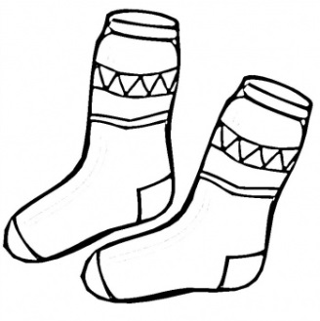
 | 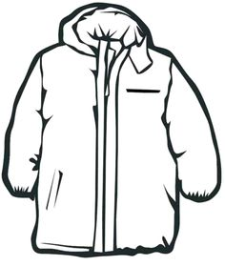 | 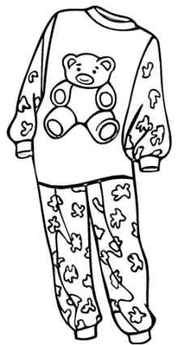 | 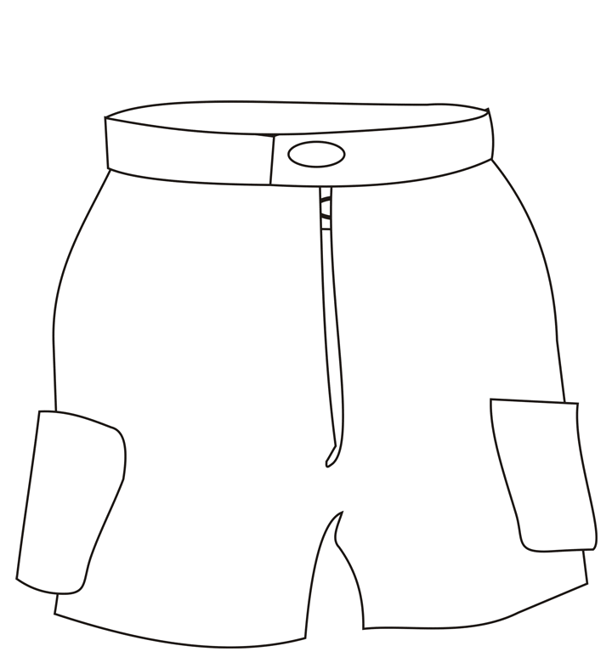
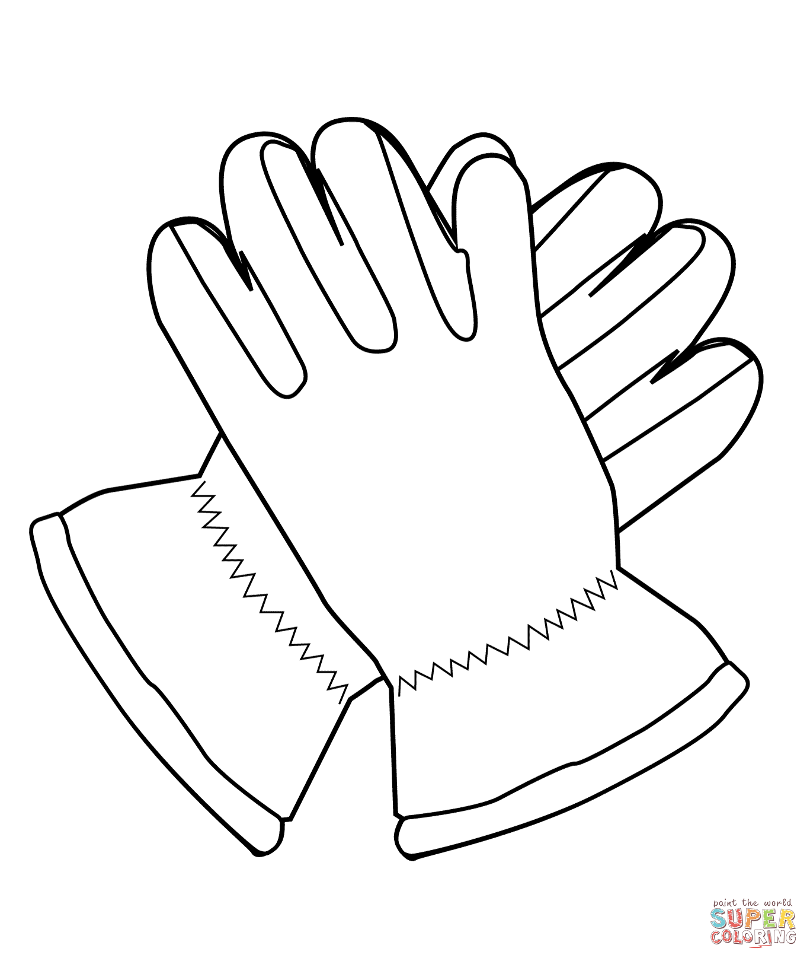 | 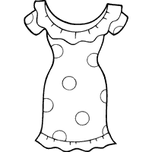 | 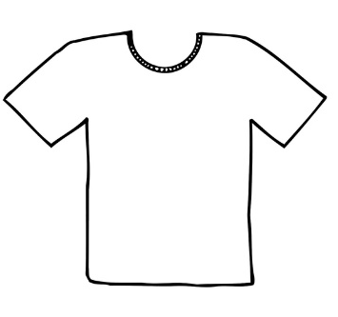 | 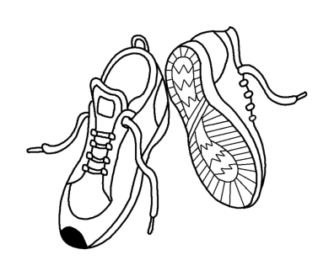

- Da se malo razvedriš si poglej še Pujso Peppo o vremenu:

https://www.youtube.com/watch?v=sDBfAmuR-ZQ

- Priredi koncert angleških pesmic, ki smo se jih učili za svojo družino ali pa za svoje igračke. Ob posnetkih zapoj in zapleši zraven:

https://www.youtube.com/watch?v=fN1Cyr0ZK9M

https://www.youtube.com/watch?v=-jBfb33_KHU

https://www.youtube.com/watch?v=frN3nvhIHUk

https://www.youtube.com/watch?v=22kqia2ibVU

https://www.youtube.com/watch?v=388Q44ReOWE

